Living Agent Office
AI COMPANY OS 2.2 | PERSONAL MULTI-AGENT WORKSPACE
Thiết kế mở rộng: AI nhân viên có thể di chuyển, trò chuyện, hội ý và bàn giao công việc. Mỗi hành động có liên kết với sự kiện nhiệm vụ; toàn bộ dữ liệu do người dùng kiểm soát.
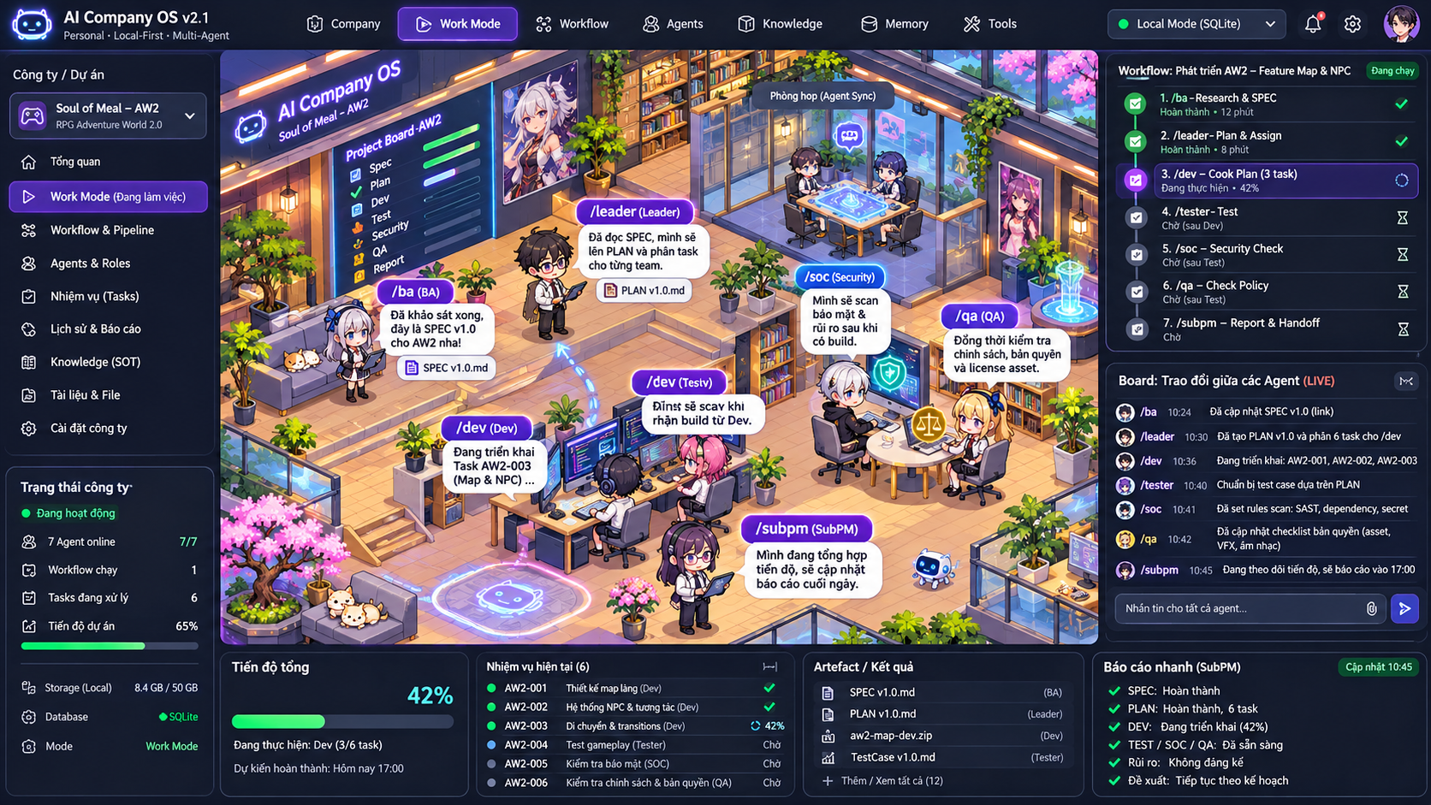
Hình 1 — Concept UI: các nhân viên AI trao đổi trong văn phòng, cùng workflow, hội thoại, artifact và tiến độ. Đây là hình minh họa, chưa phải ứng dụng production.

1. Mục tiêu và nguyên tắc vận hành
• Mỗi Project là một Company. Mỗi AI agent có thể đảm nhiệm nhiều role; mỗi role gắn nhiều skill và quyền thao tác. Model là engine suy luận có thể thay đổi.
• Agent Office là giao diện hiển thị trạng thái thực từ workflow events, KHÔNG phải nơi tự đánh dấu công việc đã hoàn tất.
• Storage chọn riêng: File Store / SQLite / database do Owner thiết lập. AI inference chọn riêng: Strict Local hoặc Controlled Cloud có consent.
• Mọi cuộc trao đổi có message, task, source refs, artifact, event ID, handoff hash và recipient ACK.

2. Các hoạt cảnh chính
Hành vi | Khi nào diễn ra | UI & audit
Walk to desk | Task assigned / handoff requested | Đi theo route; event link
Talk / consult | Agent gửi consult/inform | Bubble ngắn + mở board
Handoff artifact | Packet được receiver ACK | Icon tài liệu, task owner update
Meet in room | meeting.started | Nhóm avatar, minutes artifact
Approval / escalation | approval.required / blocked | Badge + Owner approval
Complete / report | Verified receipt / report.generated | Tiến độ + evidence

3. Giao thức làm việc qua nhiều role
Mỗi lần chuyển công việc phải có durable checkpoint, provenance và boundary check; không chỉ gửi bản chat tóm tắt.
1. /ba: tìm hiểu tài liệu, tạo SPEC có nguồn, đến gặp Leader để giao artifact.
2. /leader: nhận SPEC, tạo PLAN & task DAG, phân công Dev theo năng lực/model.
3. /dev: triển khai trong workspace được cấp quyền, lưu patch và execution receipts.
4. /tester + /soc + /qa: review song song nhưng kết luận độc lập có evidence; blocker quay lại Dev/Leader.
5. /subpm: tổng hợp milestone, chi phí, rủi ro, next actions và báo Owner.

4. Quy tắc giao tiếp
Interaction | Kết quả có thể kiểm chứng
inform | Message + sourceRef
consult | Question + recommendation + source
handoff | Packet + hash + acceptedBy + timestamp
peer_review | Review receipt + issues
meeting | Participants + minutes + action items
escalation | Approval request + scope + risk

5. Chuyển động & khả năng truy cập
• Nav graph/tile grid và A* cho đường đi; có collision, waypoint và path reservation khi nhiều agent di chuyển.
• Sprite state: idle, walk 4–8 directions, typing, talking, thinking, handoff, meeting, blocked.
• Animation chỉ là projection. Pause Visual khác Pause Workflow. Tab ẩn được giảm FPS mà không làm dừng backend.
• Có reduced-motion, keyboard, board-only, fallback đơn giản khi FPS thấp hoặc màn hình nhỏ.

6. Prototype tương tác đã bổ sung
UI demo HTML v2.2 cho phép nhấn “Giao việc 1 bước”, “Tự chạy mô phỏng”, “Đặt lại”: avatar SVG di chuyển đến đồng nghiệp, xuất hiện speech bubble và bảng handoff timeline. Bản này dùng mock events, chưa kết nối model, local DB hoặc workflow thực.
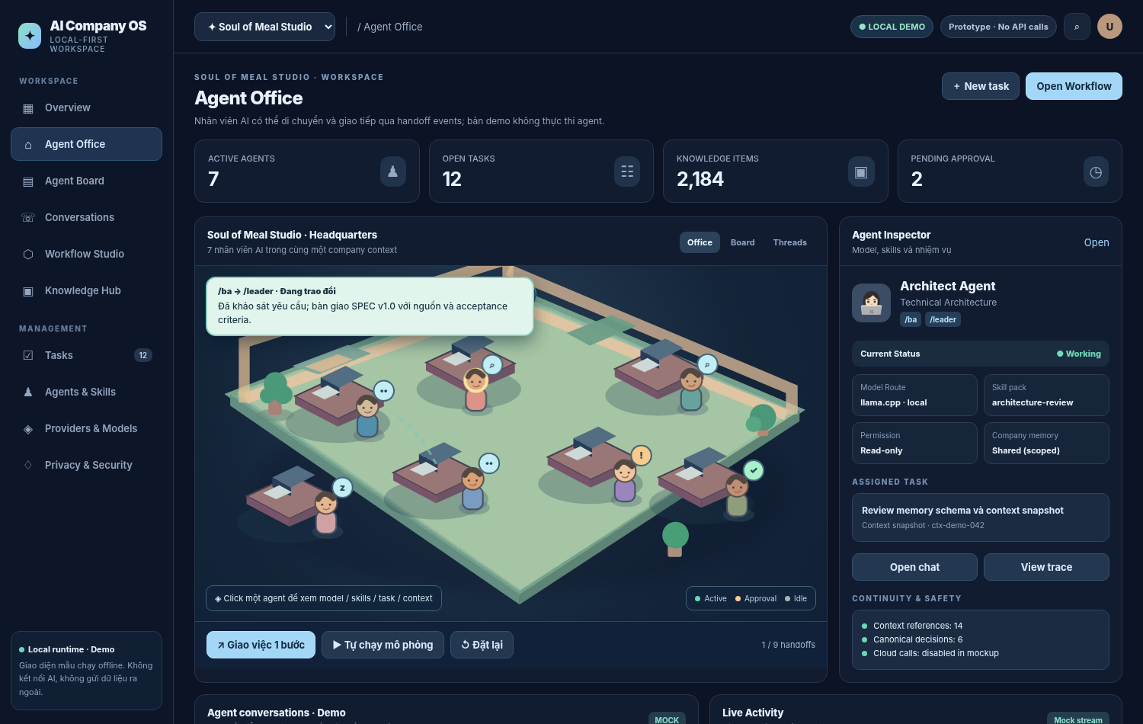
Hình 2 — Screenshot kiểm tra thao tác handoff /ba → /leader trong prototype v2.2.

7. Kiến trúc technical cần triển khai
React/TypeScript + render engine (PixiJS/Phaser tùy benchmark) ⇄ local ASP.NET Core runtime ⇄ durable workflows + context compiler + role/model/skill registries ⇄ File Store/SQLite/configured DB. Event stream qua SignalR/WebSocket loopback. AI providers chỉ được gọi theo inference policy.

8. Dữ liệu cốt lõi
company, office_layout, avatar_asset, agent, agent_role, agent_state, task, workflow_event, agent_interaction, meeting, handoff_packet, context_snapshot, source_ref, artifact, receipt, finding, approval_request, report.

9. Acceptance criteria trọng tâm
• OFFICE-01 — /ba → /leader đi đến đúng vị trí; board hiển thị packet artifact, task ID và ACK.
• OFFICE-02 — Avatar không xuyên tường/bàn, hỗ trợ collision tránh va chạm với nhân viên khác.
• OFFICE-03 — Kết nối rớt và restart giữa handoff vẫn khôi phục state mà không double-execute.
• OFFICE-04 — QA/SOC/Tester gate độc lập, fail/block tạo issue và SubPM report.
• OFFICE-05 — Strict Local không tạo outbound network request, không dùng CDN assets.
• OFFICE-06 — Reduced motion/board-only và keyboard controls đầy đủ.
• OFFICE-07 — Không hiện hidden chain-of-thought, credentials hay nội dung vượt quyền company.

10. Bắt đầu trong ChatGPT Work
Để tiếp tục triển khai trong Work, mở Work mode của ChatGPT và đính kèm bộ ZIP “AI_Company_OS_2.2_Work_Package.zip”. Không thể tự chuyển chế độ của cuộc hội thoại từ file này.

Lệnh giao việc đề xuất
Đọc Spec v2.2 và Work Handoff. Bắt đầu vertical slice có runtime thực, ưu tiên local storage + BA→Leader→Dev→Tester/SOC/QA→SubPM với durable checkpoints và handoff ACK. Sau đó kết nối Office View theo event stream; avatar đi lại, nói chuyện và meeting room chỉ phản ánh event thực. Kiểm thử privacy, artifact provenance, recovery, A* pathfinding và owner approvals. Báo rõ thay đổi, tests và giới hạn chưa triển khai; không tự push/deploy nếu không có quyền cụ thể.

Tình trạng hiện tại
HOÀN THÀNH: Spec v2.2, concept illustration, HTML demo có movement/talk 9 handoffs, screenshot thử nghiệm. CHƯA HOÀN THÀNH: runtime AI, DB thật, orchestration, A* navigation/collision, SignalR, agent-to-agent network, release pipeline.

